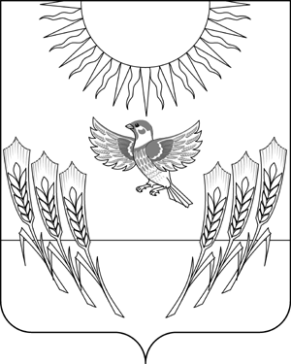
СОВЕТ НАРОДНЫХ ДЕПУТАТОВ
Воробьёвского муниципального района
ВОРОНЕЖСКОЙ ОБЛАСТИ

Р Е Ш Е Н И Е

от 24.12.2024 г. № 61
с. Воробьёвка

О внесении изменений в решение Совета народных депутатов от 25.12.2020 г. № 34 «О принятии полномочий по вопросам местного значения»

Руководствуясь положениями части 4 статьи 15 Федерального закона от 06.10.2003 г. № 131-ФЗ «Об общих принципах организации местного самоуправления в Российской Федерации», Уставом Воробьёвского муниципального района, Совет народных депутатов

Р Е Ш И Л:

1. Внести в решение Совета народных депутатов Воробьёвского муниципального района от 25.12.2020 г. № 34 «О принятии полномочий по вопросам местного значения» следующие изменения:
1.1. Пункт 3.2. решения признать утратившим силу.
1.2. В приложении № 1 к решению пункты 1.1.1 и 1.1.2 исключить.
1.3. В приложении № 2 к решению пункт 4 изложить в новой редакции:
«4. Передача полномочий осуществляется на безвозмездной основе.»
2. Администрации Воробьёвского муниципального района внести соответствующие изменения в соглашение о передаче полномочий по решению вопросов местного значения с администрациями сельских поселений.
3. Настоящее решение вступает в силу с 01.01.2025 г.

Председатель Совета
народных депутатов В.А. Ласуков

